МИНИСТЕРСТВО НАУКИ И ВЫСШЕГО ОБРАЗОВАНИЯ РОССИЙСКОЙ ФЕДЕРАЦИИ
федеральное государственное бюджетное образовательное учреждение высшего образования
«УЛЬЯНОВСКИЙ ГОСУДАРСТВЕННЫЙ ТЕХНИЧЕСКИЙ УНИВЕРСИТЕТ»

Факультет информационных систем и технологий
Кафедра «Измерительно-вычислительные комплексы»

«Профильное программное обеспечение для решения задач профессиональной деятельности»
Отчет по лабораторной работе № 2
«Распределённая система контроля версий Git/GitHub»

Выполнил:
студент гр. ИСТбд-11
Богоявленская Александра
Проверил:
Свистунова Ю.А.

Ульяновск, 2026 г.

Введение
Данный документ представляет собой отчет о выполнении лабораторной работы №2 по дисциплине «Профильное программное обеспечение для решения задач профессиональной деятельности».
Сутью данной работы является формирование базовых навыков работы с распределёнными системами контроля версий. В рамках выполнения лабораторной работы рассматриваются основные принципы и практические аспекты использования системы контроля версий Git, а также взаимодействие с удалённым репозиторием на базе сервиса GitHub.
В ходе работы были изучены основные команды Git, процессы создания и управления репозиториями, а также методы совместной работы над проектами с использованием современных инструментов разработки.

Цель работы
Сформировать базовые навыки работы с распределенными системами контроля версий н примерах работы с бесплатным сервисом, самой распространённой системой Git / GitHub.
Освоить основные настройки Git, базовые команды работы в Git (для создания репозитария, управления им, клонирования, синхронизации, запроса информации, добавления изменений, удаления веток, изменений).

1. Создание учетной записи и репозитория на GitHub
В данном разделе описаны шаги по созданию учетной записи на GitHub и организации личного репозитория.

1.1. Регистрация учетной записи Github
Шаги регистрации на Github через Google:
- Перейти на сайт github.com
- Нажать «Sign up»
- Регистрация через почту
- Вводим почту, придумываем пароль
- GitHub предложит выбрать имя пользователя - ввести желаемый логин
- Аккаунт создан, подтверждение email
Логин учетной записи: alexandrabogoyavlenskaya
Ниже представлен скриншот созданной учетной записи GitHub.
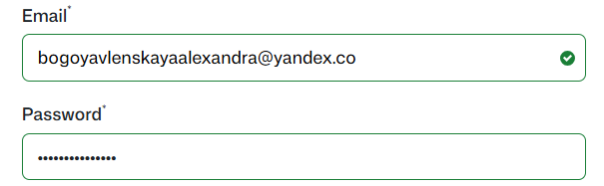
Скриншот 1. регистрация через email

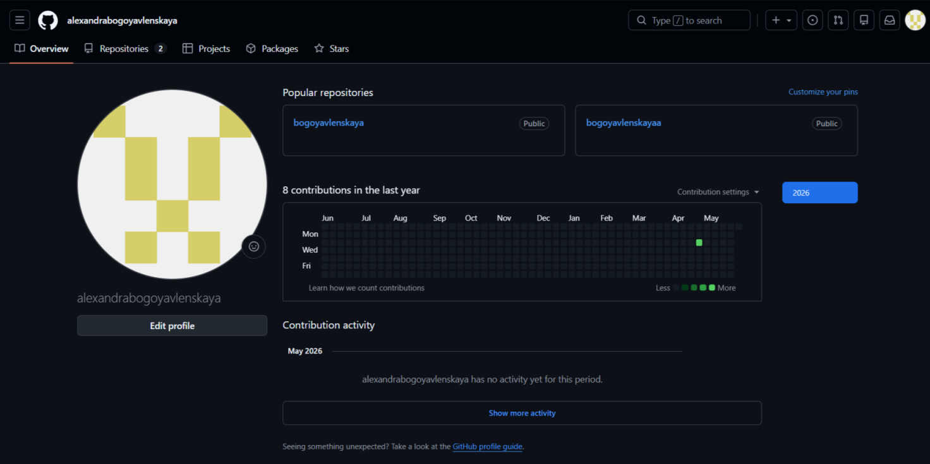
Скриншот 2. Профиль на GitHub

1.2. Создание личного репозитория
- Зайти на главную страницу Dashboard
- Нажать «+» в правом верхнем углу - «New repository»
- Указать название репозитория (например, ProfPO)
- Выбрать видимость: Public или Private
- Нажать «Create repository»
Ниже представлен скриншот созданного репозитория на GitHub.
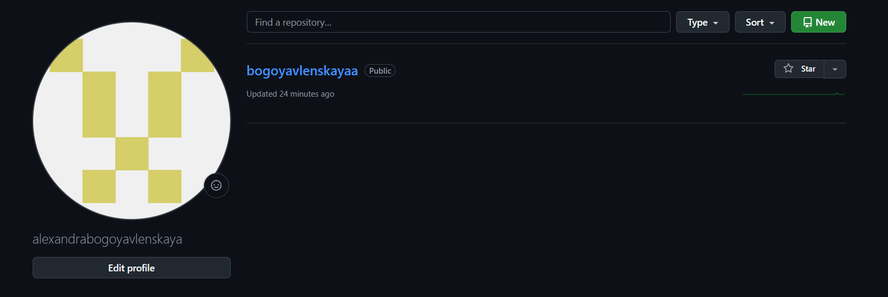

1.3. Создание и размещение файла ISTbd1_readme.txt

1. Создать файл локально на ПК с содержимым:
- номер группы
- номер и название ЛР
- ФИ автора
- содержание папки (репозитория, размещенного в Git).
- Инициализировать локальный репозиторий
- Добавить файл и сделать коммит
Ниже представлен скриншоты создания и размещение файла на GitHub.
Скриншот 3. Инициализация локального репозитория

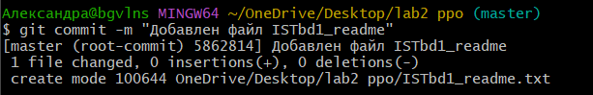

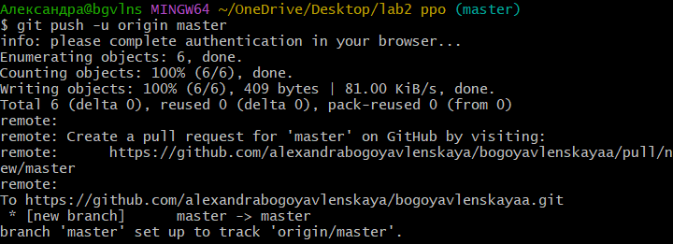
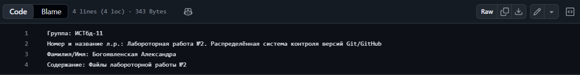
Скриншот 4. Добавление файла и коммит.
Скриншот 5. Созданный файл.

2. Работа с общим репозиторием Git
В данном разделе описана работа с общим (групповым) репозиторием: создание ветки, клонирование, внесение изменений и синхронизация.

2.1. Создание локальной копии общего репозитория
Выполнена команда git clone для копирования общего репозитория группы на локальный ПК. После клонирования выполнен переход в папку репозитория командой cd.

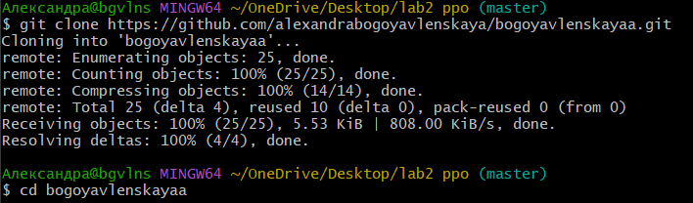
Скриншот 6. Создание локальной копии общего репозитория.

2.2. Создание отдельной ветки
Создана личная ветка командой git checkout -b Bogoyavlenskaya. Ветка отделена от основной (master) для изолированной работы.

Скриншот 7. Создание отдельной ветки.

2.3. Добавление файл Фамилия_readme.txt
Создан файл Bogoyavlenskaya_readme.txt с указанием номера группы, названия работы, ФИО автора и содержимого репозитория. Файл добавлен в ветку командами git add и git commit.
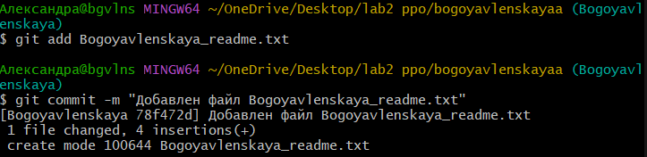
Скриншот 8. Добавление файла Фамилия_readme.txt.

2.4. Просмотр изменений через git diff
В файл Bogoyavlenskaya_readme.txt добавлена строка с описанием отчёта. Командой git diff просмотрены внесенные изменения до их фиксации - отображены добавленные строки.

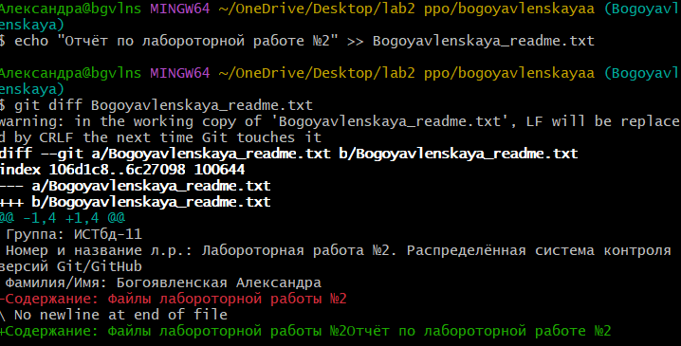
Скриншот 9. Просмотр изменений через git diff.

2.5. Фиксация изменений через git add и слияние ветки через git merge
После просмотра изменений файл повторно добавлен командой git addи зафиксирован командой git commit с описанием внесенных правок.

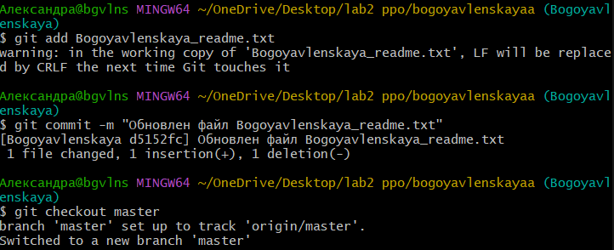
Скриншот 10. Фиксация изменений через git add.

2.6. Отправка изменений в общий репозиторий через git push
Изменения из личной ветки отправлены в общий репозиторий на GitHub командой git push -u origin Bogoyavlenskaya. Ветка стала доступна в общем репозитории группы.

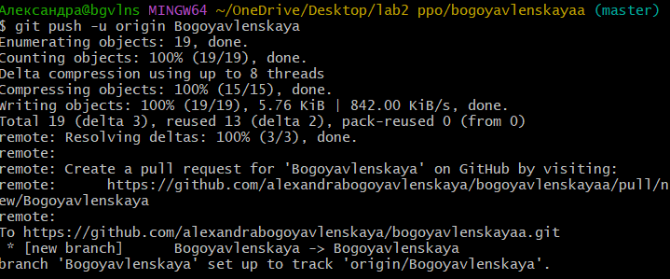
Скриншот 11. Отправка изменений в общий репозиторий через git push.

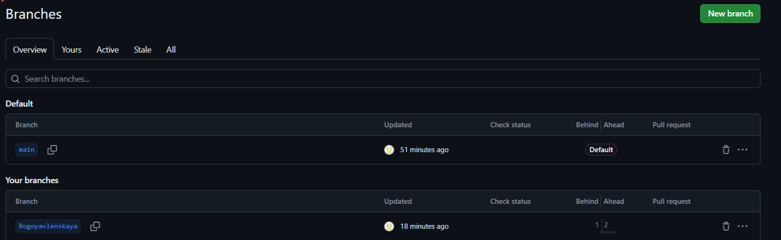
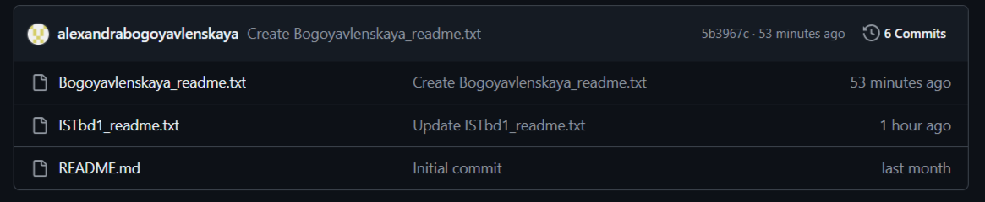
Скриншот 12. Новая ветка и добавленный файл в репозитории.

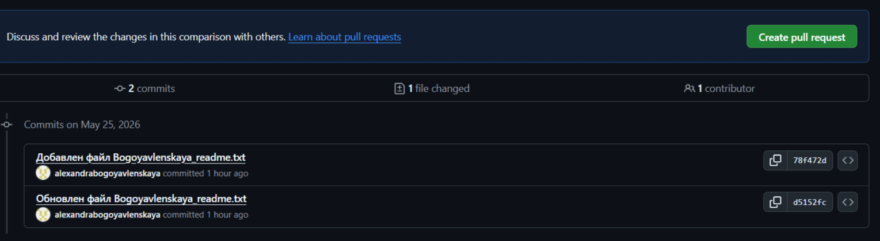
Скриншот 13. Pull request.

3. Размещение отчета в репозитории Github.
В данном разделе описано размещение отчета в личном репозитории Github.
3.1. Размещение файла ISTbd11_LR№2_Bogoyavlenskaya.docx
- Инициализация локального репозитория
- Нажать Add file
- Нажать Upload files
- В окне выбрать choose your file

Ниже представлен скриншоты размещения файла на GitHub.
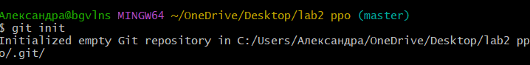
Скриншот 14. Инициализация локального репозитория.
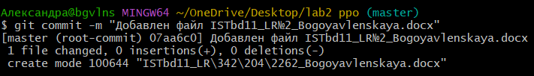
Скриншот 15. Добавление файла и коммит.
Заключение
В ходе выполнения лабораторной работы были освоены базовые принципы работы с распределенной системой контроля версий Git и облачным хостингом репозиториев GitHub.
Была создана учетная запись на GitHub и организован личный репозиторий с файлом ISTbd11_readme.txt, содержащим сведения об авторе и составе репозитория. Размещение файла выполнялось с использованием команд git addи git commit.
В рамках работы с общим групповым репозиторием была создана отдельная ветка, сформирована ее локальная копия командой git clone. В локальной копии были внесены изменения - добавлен файл Ryabov_readme.txt. Для отслеживания изменений применялась команда git diff, для фиксации - git addи git commit, для слияния веток - git merge, для публикации изменений на сервере - git push.
В результате работы сформировано понимание базового цикла работы с Git: инициализация репозитория, внесениеи фиксация изменений, работа с ветками, синхронизация локального и удаленного репозиториев. Приобретённые навыки являются необходимой основой для командной разработки программного обеспечения и управления версиями проектов в профессиональной деятельности.

